Лекція 8
Візуальна подача акаунту
1. Як розказати про себе (свій продукт) без слів у соціальній мережі.
2. Особливості оформлення сторінок для бізнесу в соцмережах. Використання шаблонів

1. Логотип, шрифти, ілюстрації роблять бренд впізнаваним і допомагають відрізнити його від інших. Візуальні елементи (т.з. адентика) викликають асоціації і ваш клієнт дізнається з них щось про вас ще до того, як зайде на вашу сторінку.
Айдентика — це сукупність таких ознак, які дозволяють ідентифікувати бренд, відрізнити одне від іншого. Її можна порівняти з характером та зовнішнім виглядом людини.
Айдентика – це сукупність візуальних складових компанії, які створені для того, щоб підвищити її впізнаваність, престиж та сформувати образ компанії в очах споживачів.
Приклад айдентики серед всесвітньо відомих компаній. Coca-Cola, Apple, Adidas, McDonald's… читаючи назви цих брендів, у голові відразу спливає картинка логотипу, реклама, візуальне оформлення та все те, що відрізняє їх від інших аналогічних компаній. Навряд чи ви відміните Coca-Cola від Pepsi на смак, не бачачи пляшки. Але як тільки ви побачите білий логотип на червоному тлі і почуєте передноворічну рекламу зі знайомою піснею, то зрозумієте, що це за напій. Ось ця впізнаваність і формується за допомогою елементів айдентики.
Основи айдентики почали формуватися на початку ХХ століття, саме тоді, коли з'являлося багато компаній у галузі. Їм просто необхідно було якось виділяти себе і запам'ятовуватися споживачеві. Найпростішим і зрозумілішим підходом стало візуальне оформлення.
Складові айдентики:
логотип;
шрифти;
кольори;
розміщення;
графіка;
візитні картки; бланки; електронні листи; упаковка; слоган; брендбук (брендбук - це офіційний документ, в якому наведено стандарти візуального стилю компанії. Двох однакових брендбуків не буває) та ін.
Логотип - найважливіший і перший елемент, на якому і тримається вся айдентика бренду. Він має бути зрозумілим, таким, що запам'ятовується, мати просту композицію. Забороняється використовувати занадто багато кольорів і шрифтів. Слідкуйте за модними трендами, щоб ваш логотип не застарів за рік.
Зафіксуйте його розмір та розміщення на ваших картинках.
Якщо ви поки без логотипу — розповімо про кілька міфів, які заважають створити той єдиний ідеальний для вашої організації логотип.
Міф 1: логотип має розповісти про все, чим ми займаємось
Для організації завжди здається важливим показати рід занять в логотипі. Насправді, це погана практика. Якщо ми займаємось комп’ютерами - малюємо комп’ютери. Автомобілями - малюємо автомобілі. І так далі. І чим більше ви хочете розповісти — тим менше ви запам’ятовуєтесь.
Але правда така, що іншим людям потрібно знати — чим ви відрізняєтесь від інших, від своїх конкурентів зокрема.
Наприклад, логотип бренду Levis було створено 1873 року. Він намагається максимально пояснити, чому робітникам варто купувати ці джинси. Бо вони не рвуться, що й відображено в логотипі.
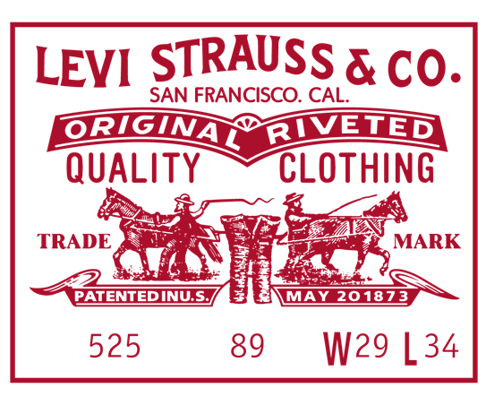
Такий логотип розповідав цілу історію. А потім його змінили, і тепер це виглядає ось так:
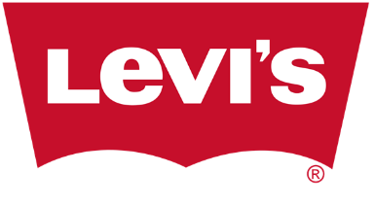
Так само було із Nike. Спочатку логотип розповідав про рід занять. А сьогодні — абсолютно абстрактна айдентика, яка допомагає краще розпізнавати бренд.
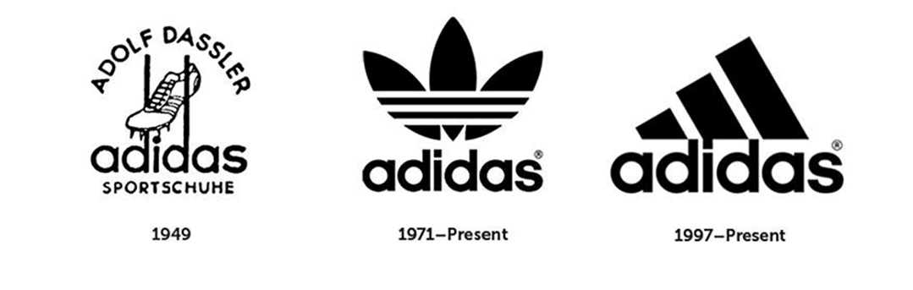
Який з них запам’ятовується краще — зробити висновок не складно. За допомогою цих трьох смужок можна оформлювати всю продукцію, брендувати її.
Отож, людям не потрібно розповідати в логотипі про все, чим ви займаєтесь. Люди і так це побачать. Допоможіть їм, в першу чергу, запам’ятати вас.
Міф 2: я люблю планети, давайте намалюємо планету
Дуже часто в розробці фірмового стилю вами/вашою командою керують індивідуальні вподобання. І як результат — компроміс між дизайнером, який розуміє, як потрібно, та замовником, якому “подобається” щось інше.
Але брендинг вашої організації не повинен від цього страждати. Бо це не про смаки.
Тому порада: не відштовхуйтесь від особистих смаків. Ви — це не проект. Проект — це те, що приносить користь іншим людям.
Міф 3: логотип має бути таким простим, щоб його можна було розмістити на ручці
Раніше так принаймні вважалось. Але сьогодні логотип може бути фотографією чи навіть запрограмованим (як це зробило Міністерство закордонних справ Фінляндії), тобто змінюватись відповідно до запрограмованих умов: часу, звуку тощо. На сьогодні запрограмовані логотипи — не така вже й новинка. Світ дизайну дуже прив’язаний до технологій, все змінюється дуже швидко.
До прикладу, в Норвегії гідрометцентр випустив логотип, в якого шість точок, що з’єднуються між собою лініями. В залежності від погоди на сьогодні — точки змінюють свої координати та колір. Якщо жарко — вони червонішають, а якшо прохолодніше — змінюються до блакитних відтінків. І так далі. Такий логотип генерується програмою та постійно виглядає по-новому.
Міф 4: логотип має бути позитивним і подобатись всім
Як показує практика, “Логотипи, які подобаються всім — нікому не подобаються”
Це саме ті логотипи, які дуже довго узгоджувались між дизайнером та великою кількістю людей, які “точно знають, як краще”. Такий дизайнер працює не над логотипом, а скоріше над компромісним рішенням.
Саме тому в Україні не дуже вміють робити конкурси з дизайну. Часто це відбувається у вигляді відкритого онлайн голосування. Проте варто таки відразу довіритись професійному дизайнеру.
Міф 5: логотип має завжди бути однаковим
Нещодавно брендингове агентство Madcats розробило для Планети кіно логотип, який постійно змінюється.
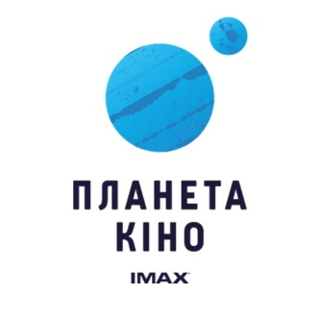
Логотип просто складається з великої та маленької планеток. А далі - сюди можна вписувати будь-які форми. Тут фіксуються шрифти, розміщення елементів, а форма видозмінюється та адаптується під певні задачі.
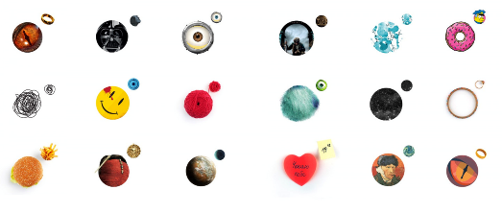
Це називається динамічною айдентикою. Сьогодні безліч прикладів, коли логотип може виглядати по-різному, але тримає основну форму.
Така варіативність буде зручною для організацій, що мають кілька проектів. Таким чином вони виглядають по-різному, але впізнаваність зберігається.
Міф 6: логотип — і є айдентика
До прикладу, логотип ВДНГ. Він складаєтся з “палок”, якими зручно оформлювати будь-які матеріали. І не обов’язково кожну картинку “прикрашати” одним і тим же логотипом. Достатньо використовувати його елементи, які будуть впізнаваними.
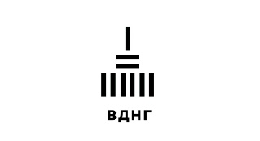
Тож якщо ви поки в процесі створення логотипу — подумайте, чи не знаходитесь під впливом одного з цих міфів. Та головне — довіртесь професійному дизайнеру і у вас все вийде.

Кольори
Їх також потрібно зафіксувати. Логотип — це ще не весь стиль. Тож у вашому розпорядженні обмежений набір кольорів, які ви можете використовувати.
Є бренди, в яких найсильнішою частиною бренду є навіть не логотип чи фірмова графіка, а колір.
Кока-кола — дуже яскравий представник. Вони настільки сильно закріпили за собою червоний з білим кольори, що навіть якщо колись змінять свій фірмовий стиль, то кольори залишаться точно.
Але щоб закріпити за собою один лише колір, потрібно бути кока-колою. Щоб певний колір асоціювали саме з вами — потрібно дуже наполегливо комунікувати. Тож скоріш за все у вас буде логотип та набір кольорів. Ви можете спробувати зафіксувати лише один колір. Але якщо у вас не один проект, це буде складніше.
Порада: зробіть собі палітру з кольоровим кодуванням.
Обрані кольори (синій, жовтий, зелений) мають добре виглядати як в “лінійці”, так і самостійно.
Якщо у вас жовтий колір, то це має бути один жовтий колір серед, наприклад, сімнадцяти, які існують.
Ви також можете закріпити окремі кольори для окремих “тем” вашої організації. Таким чином, ваш фірмовий стиль буде впізнаваним за рахунок чіткого набору кольорів, і разом з тим — ваші теми чи рубрики будуть відрізнятись, маючи свій колір/відтінок.
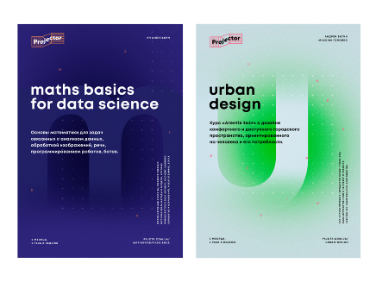

Шрифти
Зафіксувати шрифти — це святе!
Ви не повірите, але айдентикою також може бути ваш шрифт. Наприклад, як у The New Yorker.
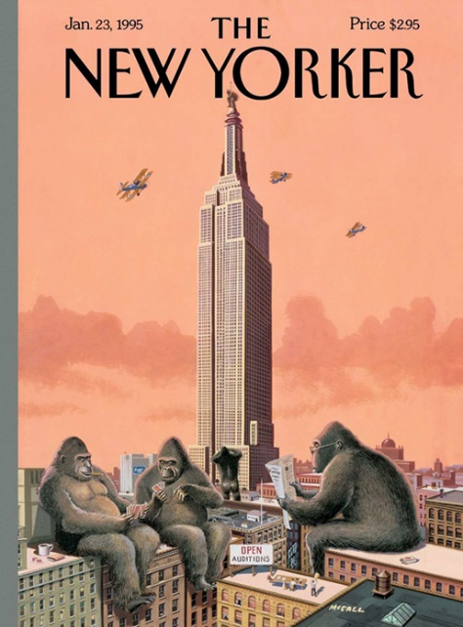
Шрифт New Yorker використовується і на сайті, і в рекламі, всюди. Власне свою айдентику вони і роблять шрифтом. Він незвичайний, “з характером”.
Тож якщо раптом ви вирішили розробити для своєї організації спеціальний шрифт — створювати логотип навіть не обов’язково. Адже якщо ваш шрифт унікальний та має свій “характер” — він буде усім, логотипом в тому числі.
І ще один приклад, де айдентика — це лише шрифт:
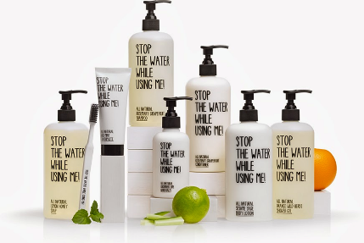
Це серія косметики, філософія якої будується навколо екології: “вимкни воду, коли використовуєш мене!” В цьому випадку — шрифт одночасно є і логотипом, і передає сенс — ключове повідомлення. І крім того, це не затратно в розробці, а виглядає сильно. Тут дизайн нерозривний з копірайтингом. І все разом покликано вирішувати соціальну проблему.

Розміщення у просторі
Ви навіть можете обмежувати розміщення в просторі. Тобто, чітко фіксуєте логотип, розміщення тексту, шрифтів, картинки і т. д. Це також відображає вашу айдентику.
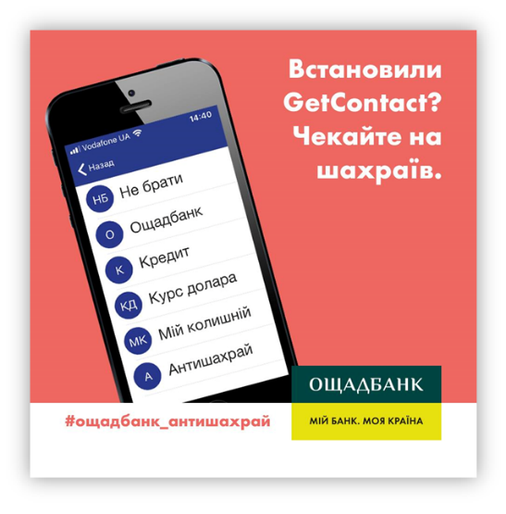
Логотип завжди на одному місці, в одному розмірі, з однаковою білою плажкою.

Графіка
Так, її також краще зафіксувати.
Фірмова графіка дозволяє компаніям виглядати цілісно, але разом з тим різноманітно. Наприклад, дуже часто логотипи складаються з різних фігурних елементів. Тому сміливіше використовуйте ці менші фігурки для оформлення матеріалів, змінюючи співвідношення одне з одним чи розташування.
Також є дуже поширений прийом створення фірмової графіки — це розробка елементів, які потім можна використовувати в оформленні та по-різному розміщувати. Кожного разу виглядає по-різному. Але маючи один стиль — цілісність та впізнаваність зберігається.
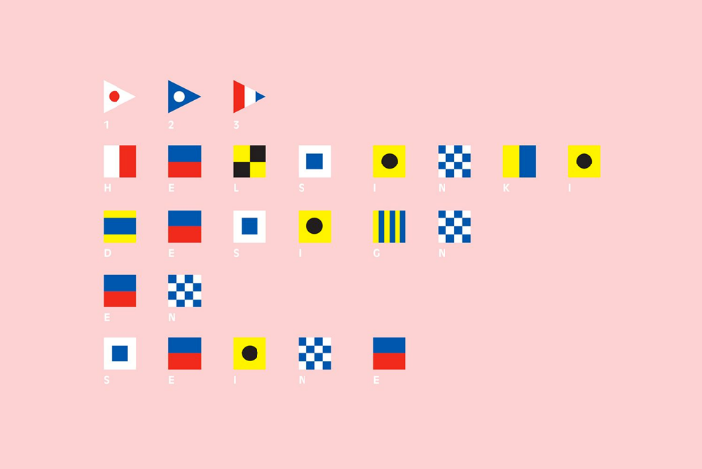
Такими фігурками можна оформлювати що завгодно та як завгодно
Айдентика компанії також неможлива без атрибутики. Сюди належать візитки, конверти, бланки, упаковка. Щодо візиток, вони, як і логотип, мають бути лаконічними, сучасними.Розміщуйте на них найважливішу інформацію про компанію, без зайвого дизайну та деталей. Бланки - теж особа компанії, їх використовують у діловому листуванні. Можливо, саме з нього розпочнеться перше знайомство із вашою фірмою. Не забувайте про конверти та упаковку, думаю, не варто говорити про те, що на них повинен бути, як мінімум, логотип і вони повинні представляти фірмовий стиль компанії.
Створення фірмового стилю – один із етапів формування айдентики. Як вже казали, перший етап – це створення логотипу, потім – розробка фірмового стилю. На цьому етапі підбираємо фірмові кольори, шрифти та форми, створюємо чіпляючий вигляд. Надалі фірмовий стиль використовується на всіх атрибутах, одязі та аксесуарах. Часто його застосовують і в оформленні офісів. Розробити фірмовий стиль можна за допомогою дизайнера або скориставшись одним із багатьох безкоштовних онлайн-сервісів. Якщо компанія велика і має кошти, звичайно, вибирайте перший варіант. Онлайн-сервіси підійдуть маленьким компаніям чи приватним підприємцям, які не можуть виділити бюджет на корпоративний дизайн. Візуалізація фірмового стилю – від вибору корпоративних кольорів та створення логотипу до друку візиток та брендованого упакування – це все ви можете робити безкоштовно.
Зі сказаного вище, зрозуміло, що айдентика і дизайн тісно пов'язані, можна навіть сказати, що дизайн - невід'ємна частина айдентики, її базова складова. Залежно від того, який стиль дизайну використовується умовно виділяють кілька видів айдентики.
Традиційна айдентика – чіткий логотип, проста палітра кольорів, характерний шрифт. Споживач легко ідентифікує бренд на всіх носіях. Це найкраще рішення для франшизи, тому що дизайн виглядає однаково на будь-якому виді носія.
Динамічна айдентика – та, яка дуже варіативна та змінюється залежно від ситуації. Це дозволяє розтиражувати свій бренд на багато засобів комунікації, разом з цим зберегти візуальні складові бренду. Підходить цей вид айдентики для компаній, які мають дуже широкий асортимент продукції різних форм. Дизайнеру простіше підлаштувати набір елементів фірмового стилю без створення щоразу нового макета.
Вербальна айдентика – слогани, дескриптори та інше. А також сюди відносять ту айдентику, де ключову роль відіграють слова, а не візуальні символи.
Айдентика сенсу протилежна до попереднього вигляду. Використовується мінімум тексту, а більше символів та образів. Плюсом її є те, що можна використовувати багато оригінальних нестандартних рішень, а мінусом – те, що аудиторія не завжди одразу може зрозуміти зміст.
Динамічна айдентика потрібна компаніям, у яких швидко розширюється асортимент, розгалужена архітектура бренду або передбачається багато носіїв фірмового стилю. Якщо ваші споживачі – вікова чи консервативна аудиторія, орієнтуйтесь на традиційну айдентику із її класичними елементами. А молодь оцінить креатив та нестандартний підхід. Загалом для розширення свого професійного кругозору орієнтуватися у видах айдентики потрібно, але при її розробці враховуйте конкретні завдання та цілі проекту.

Ще трохи про візуальне сприйняття
Обличчя на обкладинку
Мабуть, ви помічали, що в соціальних мережах найбільшою популярністю користуються дописи з живими фото людей. Це дійсно так, адже зображення інших людей завжди викликають цікавість. Даючи бренду обличчя, ви зближуєте його зі споживачами. Тому брендинг 2021 р.-2022 р. — олюднений, він відчуває стрімкий потяг до гуманізації. Як це зробити? Наприклад, ви можете регулярно показувати команду та засновника юридичного бренду. Це аж ніяк не розмиє обличчя бренду, а навпаки, зміцнить зв’язок. Внутрішня кухня завжди цікава: покажіть роботу за кулісами, історію створення компанії та її плани. І все це — з живими фото та відео людей. Також розповсюджена практика сьогодні — намалювати реальну людину і стилізувати. Наприклад, це може бути мультяшний логотип. Для цього варто звернутися по допомогу до графічного дизайнера.
Вхопити тренд
Це про близькість з аудиторією та зміни разом з нею. Адже з часом змінюється споживач та його поведінка. Головне завдання бренду — бути актуальним для своєї аудиторії, не віддалятися від неї. А на гребені хвилі у 2021-2022 р. р. опинилися бренди, що впровадили наступне.
1. Зробили свій бренд сонячним та оптимістичним — на фоні всіх подій з пандемією це виявилося дуже важливим. Людині вистачає проблем, сірості та буденності. А сповнений тепла бренд рятує від негативних емоцій.
2. Подарували клієнтам захоплюючий досвід — це про досвід користувача від взаємодії з продуктом. Сьогодні недостатньо гарного логотипу та веб-сайту. Бренди експериментують з пакуванням, продумують кожну деталь, аби клієнт отримав естетичне задоволення. У нашій сфері це може бути креативний подарунок, листівка, навіть дружній івент у тісному колі однодумців.
3. Розширили палітру бренду — окрім 1–2 основних кольорів, можна залучити додаткові. У цьому році в тренді були яскраві виразні кольори та їх дивовижні сполуки. Пам’ятайте, що про бренд можна сказати дуже багато за допомогою кольору.
4. Використали волелюбну друкарню — це фішка року, що минає. Замість стандартних шрифтів дизайнери широко використовували бунтарські підписи з витками, різною товщиною ліній, емодзі, знаками та цілими картинками.
5. Віддали перевагу мінімалізму — з ним приємно мати справу. Перевага мінімалізму в тому, що він не відвертає увагу від сенсу, не перевантажує. Водночас він володіє високою естетичною привабливістю та лаконічністю. Людина не хоче витрачати багато часу, щоб прочитати та зрозуміти. У рамках мінімалізму часто використовували стильну геометрію.
Нарощуємо м’язи бренду
За кожним сильним брендом стоїть сильна людина, яка не боїться експериментів та ризиків. Все це робиться для того, щоб іти в ногу зі споживачем та навіть випереджати його побажання. Це ніби мистецтво прогнозування. Ви не чарівник, але здатні вивчити потреби та змінити свій продукт/послугу. Не бійтеся помилитися чи виглядати смішно — хто не ризикує, той не п’є шампанського!
Тому ось поради щодо того, як зробити бренд сильним.
1. Оберіть емоцію для свого бренду. Споживач купує емоцію, саме за неї він готовий віддати гроші. Здебільшого саме ірраціональні покупки роблять нас щасливими, адже ми пов’язані невидимими нитками лояльності з брендом. Ми можемо навіть не вивчати характеристики товару.
2. Належність до особливої касти. Купуючи продукт у сильного бренду, ми відчуваємо себе крутими та кращими. Ми впевнені, що з цією покупкою наше життя змінюється на краще. Сила бренду в тому, що він дозволяє нам фантазувати.
3. Гра в довгу. Націлюйтесь на довгострокові відносини зі своєю аудиторією. Завойовуйте лояльність у прямому значенні цього слова, адже для цього доведеться попітніти в червоному океані. Ви повинні добитися того, що споживачу начебто не дуже потрібно, але від улюбленого бренду варто купити.
4. Цінність — наше все. Ціна не має бути головною цінністю, не йдіть цим шляхом. Проведіть дослідження смаків та вподобань своєї цільової аудиторії, зрозумійте, яких емоцій їй не вистачає. При цьому бренд має знати собі ціну.
Отже, порада всім будувати живий бренд, який буде на одній хвилі зі споживачем. Вдихати в бренд цінності та життя, яким би ви самі хотіли прожити. А також не забувати про роль піару та маркетингу сьогодні — без впізнаваності складно стати сильним!
Можемо підсумувати, що єдиний фірмовий стиль, брендинг, корпоративні елементи – це викликає довіру у споживача, така компанія в його очах стає серйозною і сильною

2. Особливості оформлення сторінок для бізнесу в соцмережах.
Люди все більше часу проводять в соціальних мережах — різні платформи об’єднали мільйони користувачів по всьому світу. Соцмережі служать не тільки для розваги, а й для пошуку необхідних товарів і послуг. Це і зробило SMM одним з найперспективніших напрямків маркетингу.
Бізнес-сторінка в соцмережі може стати хорошим джерелом трафіку та лідів, а також інструментом підвищення впізнаваності бренду. Сфера SMM зараз знаходиться в активній стадії, аудиторія змінюється, а сервіси пропонують нові функції для маркетингу. Саме тому пропонуємо розібратися в особливостях оформлення сторінок для бізнесу в соцмережах.
1. Дотримуйтеся одного стилю
Фотографії, картинки та інші елементи оформлення повинні бути витримані в єдиній стилістиці, добре поєднуватися між собою. Звертайте увагу на зміст, гамму кольорів, фільтри, шрифти тощо. Не варто брати перші-ліпші зображення тільки тому, що вони вам сподобалися.
Ваша сторінка не повинна виглядати хаотично та недоладно. Адже навіть зі стандартних фотографій і шаблонів можна підібрати поєднання, що гармоніюють одне з одним. Це допоможе відвідувачу скласти єдиний образ вашої сторінки.

8 рекомендацій щодо правильного оформлення сторінок для бізнесу в соцмережах

Це ж стосується і акаунтів у різних соціальних мережах. Маркетологи або дизайнери часто прагнуть створити унікальний дизайн, адаптуючи елементи брендингу під особливості кожної соцмережі. Здається, що це правильний підхід.

Але насправді це може призвести до негативних наслідків. Адже впізнаваність цільовою аудиторією — важливий показник для будь-якого бренду. Але її не буде, якщо оформити по-різному акаунти у соцмережах. Робити абсолютно однаковими їх теж не слід, але потрібно дотримуватися єдиної концепції. Можна використовувати якийсь один впізнаваний елемент.

2. Меньше формальності та більше інформативності
На відміну від сторінок блогерів, тематичних форумів та інших місць для розлогих міркувань, на сторінці бізнес-профілю повинні бути зображення, доповнені конкретним і коротким текстом. Текст публікації повинен розкривати посил та ідею зображення, не забираючи у користувача його особистий час на прочитання довгого опису.
Наявність детального контент-плану дозволить вам заздалегідь продумати та підготувати все необхідне для публікацій. Це дає можливість донести до цільової аудиторії тільки важливу інформацію.
Хочете розвивати свій бізнес в Інтернеті і мати більше замовлень? Давайте працювати над цим разом!

3. Аватар та шапка мають запам’ятовуватися
Шапка профілю — це весь верхній блок у вашому профілі, а саме нік, аватар, ім’я, підпис, посилання, вічні посилання, вічні сторіс та їх обкладинки. Хороший нік — це нік не довгий, гучний, такий, що запам’ятовується. Бажано обійтися без цифр, зайвих символів і підкреслень.

Ім’я — один з головних елементів профілю, що бере участь у пошуку. Вказувати своє власне ім’я актуально для відомих особистостей, але якщо ви поки не належите до числа таких, то краще написати, про що ваш аккаунт.

Аватар — це перше, що бачать ваші передплатники, а в новинній стрічці — це ще і мініатюра. Підбираючи зображення для аватара, подумайте, наскільки в такому вигляді він зберігає інформативність (читабельність)? Чи передасться сенс і зміст вашого акаунта?

Є різні варіанти оформлення аватара. Якщо це компанія — підбирається логотип. Він послужить для підвищення впізнаваності бренду. Для експерта або мікробізнеса — нейтральний портрет. У цьому випадку буде простіше завоювати довіру «обличчям». Не варто прописувати невеликий текст і додавати зайві деталі. Подбайте, щоб кольори. що використовуються, гармоніювали з обкладинкою.

4. Уникайте стокових картинок
Для оформлення профілів важливо використовувати безпечні картинки. Це такі, за використання яких не передбачена матеріальна або репутаційна відповідальність за порушення авторських прав.
Найкраще рішення — використання власних фотографій, нехай навіть знятих самостійно, а не професійним фотографом. Такі фото найкраще зможуть передати особливості вашого бізнесу. Крім того, вони викликають інтерес і довіру користувачів.
Якщо ви продаєте товари власного виробництва, то не слід викладати фотографії схожих, але чужих продуктів. Найняти фотографа на один день коштує не так вже й дорого, зате відзнятих фотографій товарів разом з процесом їх виготовлення вистачить вам надовго.

Як варіант — покупка фотографій на фотостоках або використання зображень з безкоштовною ліцензією. Але у такому випадку може виявитися, що однакові фотографії використовуєте не тільки ви, але і ваші конкуренти.
5. Увага на опис
Опис акаунта — це тест на ваше вміння висловлювати свої думки коротко й влучно. Якщо ви рекламуєте свій магазин, то в описі повинно звучати УТП — унікальна торгова пропозиція. Просто тканини пропонують всі, а ви, наприклад, запропонуйте натуральні тканини. Якщо ви блогер, коротко поясніть, чому варто на вас підписатися.
Якщо ви хочете обзавестися підписниками, то опис повинен бути складено так, щоб він їх притягував і зацікавив. Ще варто включити гачки-зачіпки — сезонні знижки, безкоштовна доставка, швидкий обмін тощо.
Не забудьте про контакти, заклик до дії, активне посилання на сайт, якщо він у вас є. Посилання в описі потрібно скоротити за допомогою спеціального сервісу. Пробуйте різні описи і тестуйте відображення вашої сторінки в пошуку, обов’язково дивіться з різних пристроїв.
6. Використовуйте заклики до дії
Заклик до дії означає коротку заяву, націлену на негайну реакцію з боку користувача. Це легкий поштовх до покупки, переходу на сайт або на сторінку, підписки тощо. Чи вдасться це зробити чи ні — багато в чому залежить від правильно підібраного формулювання.
Кнопку призову до дії можна розмістити під обкладинкою і зв’язати з необхідною сторінкою. Варіант кнопки вибирається в залежності від особливостей бізнесу та потреб цільової аудиторії.
7. Вічні історії в Instagram (highlights)
Вічні Stories — це історії, закріплені в шапці профілю під основною інформацією. Вони не зникають за добу, на відміну від звичайних.
Ціль вічних Stories — відповіді на найбільш актуальні питання та робота із запереченнями. Важливо розмістити достатню кількість інформації, але при цьому не перевантажити шапку «кругляшками». Фахівці рекомендують створювати 5-10 таких Stories, заздалегідь продумати їх тематику.
Варто надати інформацію про бренд, завантажити каталог послуг, прайс-лист, умови замовлення, оплати та доставки, відгуки тощо. Це допоможе вам заощадити час на ведення переписки з клієнтами, а їм – прийняти рішення про покупку.
8. Різні формати для різних соцмереж
Якщо для Facebook краще підходять горизонтальні фотографії, то для Instagram — вертикальні. Адаптовані під кожну мережу розміри картинок дозволять ваш профіль зробити більш зручним і простим для сприйняття. Кожен майданчик висуває свої вимоги до кількості тексту в публікаціях. І навіть емодзі трохи теж різняться.
Не забувайте про особливості відображення аватарок і обкладинок на різних пристроях. Як правило, вони виглядають по-різному в веб-версії, додатку і мобільній версії. З огляду на це, ви уникнете обрізки картинок у невідповідних місцях.
Грамотне оформлення бізнес-аккаунта допоможе вам успішно розвивати свій бренд і перетворити соціальні мережі у джерело залучення нових клієнтів для бізнесу.

Робота з шаблонами.

Що таке шаблони?
Шаблони — це спеціально розроблені зображення, здатні стати основою для постів в соціальних мережах. Такі зображення зазвичай складаються з шарів, що дозволяє змінювати (видаляти) більшість наявних на них елементів. У формі окремих файлів їх зазвичай можна зустріти з розширенням .psd, що дозволяє редагувати їх в графічних редакторах рівня «Photoshop» і аналогів.

Бажаєте більше лайків? Репостів, реакцій або коментарів? Шаблони Майкрософт для соціальних мереж – саме те, що треба для ефективнішого спілкування в соціальних мережах. Бажаєте показати фотографій з останнього заходу? Скористайтеся різноманітними тематичними Instagram шаблонами для весіль, річниць, днів народження тощо.

Додатково надаю форму зі шаблонами

